**Лабораторная работа №5**

**Задание 1**

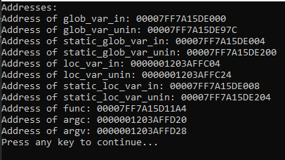

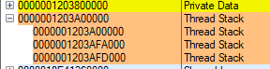





|  |  |  |
| --- | --- | --- |
| **Вид переменной** | **Адрес** | **Название секции** |
| glob_var_in | 00007FF7A15DE000 | .data |
| glob_var_unin | 00007FF7A15DE97C | .data |
| static_glob_var_in | 00007FF7A15DE004 | .data |
| static_glob_var_unin | 00007FF7A15DE200 | .data |
| loc_var_in | 0000001203AFFC04 | stack |
| loc_var_unin | 0000001203AFFC24 | stack |
| static_loc_var_in | 00007FF7A15DE008 | .data |
| static_loc_var_unin | 00007FF7A15DE204 | .data |
| func | 00007FF7A15D11A4 | .text |
| argc | 0000001203AFFD20 | stack |
| argv | 0000001203AFFD28 | stack |

**Задание 2**

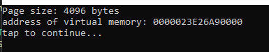













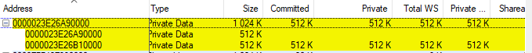



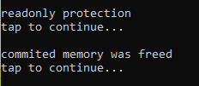







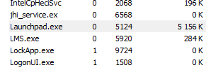

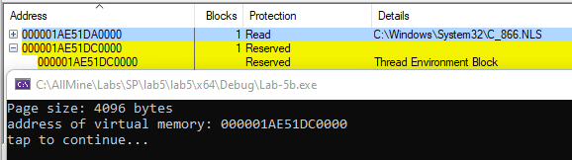

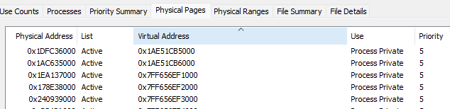

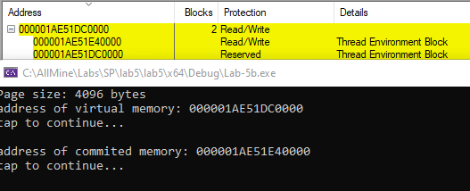

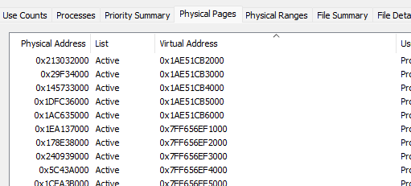

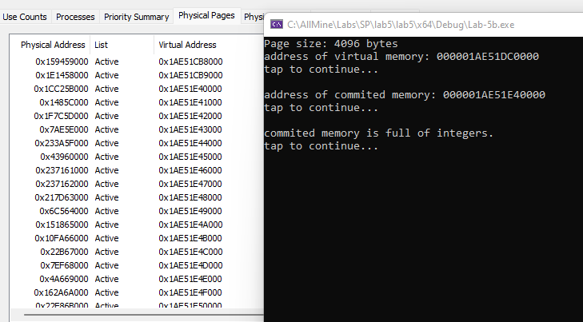

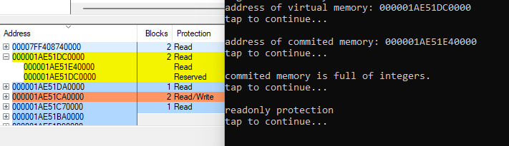

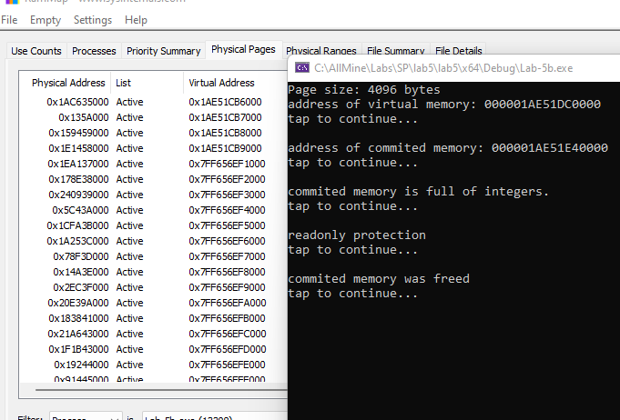

**Задание 3**

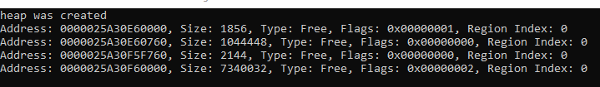

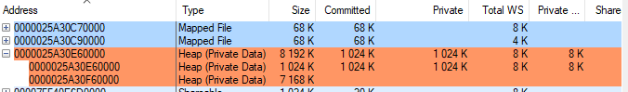

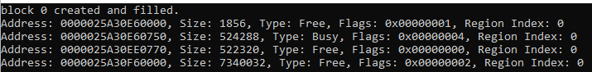

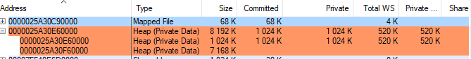

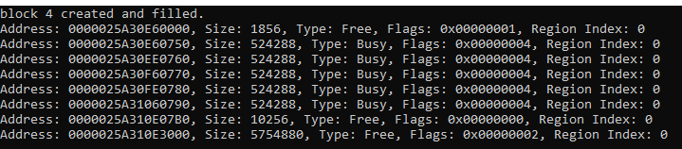



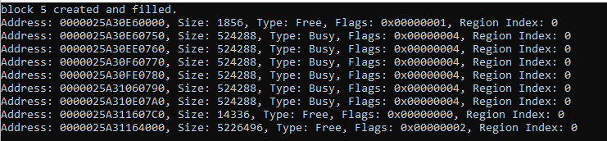



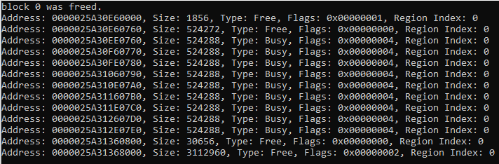

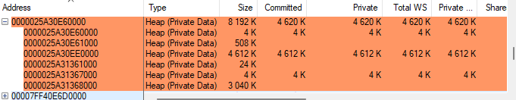

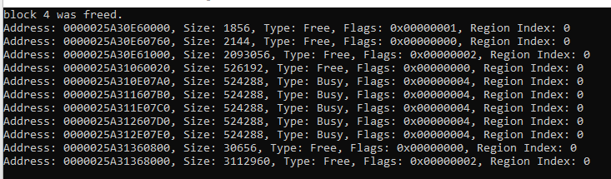

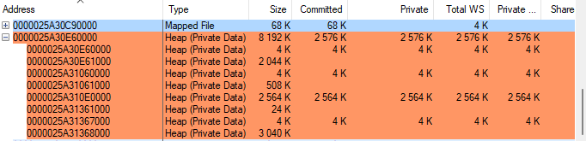

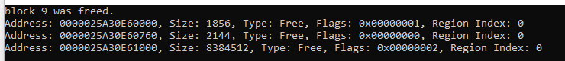

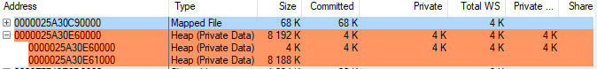

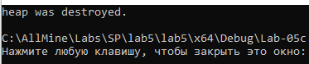

**Задание 4**

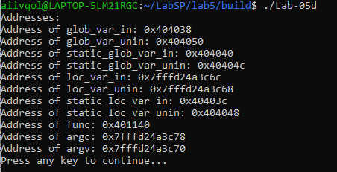

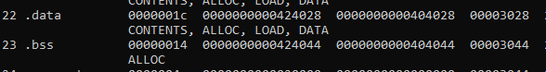

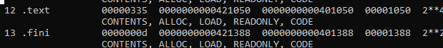

Секция стека не отображается, так как эти утилиты выводят статические секции, вместо этого они выделяются динамически во время выполнения.

|  |  |  |
| --- | --- | --- |
| **Вид переменной** | **Адрес** | **Название секции** |
| glob_var_in | 0x404038 | **.**data |
| glob_var_unin | 0x404050 | **.**bss |
| static_glob_var_in | 0x404040 | **.**data |
| static_glob_var_unin | 0x40404c | **.**bss |
| loc_var_in | 0x7fffd24a3c6c | stack |
| loc_var_unin | 0x7fffd24a3c68 | stack |
| static_loc_var_in | 0x40403c | **.**data |
| static_loc_var_unin | 0x404048 | **.**bss |
| func | 0x401140 | **.**text |
| argc | 0x7fffd24a3c78 | stack |
| argv | 0x7fffd24a3c70 | stack |

**Задание 5**



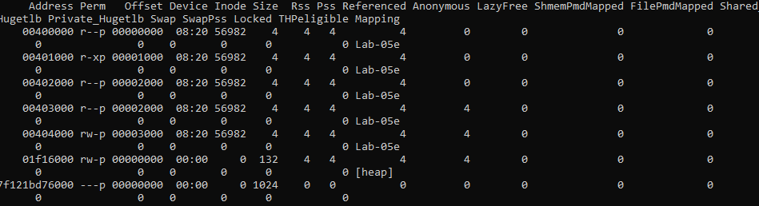



















**Задание 6**













